1. **INFORMACION GENERAL DEL CONTRATO**

|  |  |  |  |
| --- | --- | --- | --- |
| **Proceso:** Promoción del Desarrollo Social | | **Subproceso:** Secretaría de Salud Pública y Seguridad Social | |
| **Actividad:** Dirección Operativa de Salud Pública | | **Dimensión:** Vida Saludable y Condiciones Crónicas No Transmisibles | |
| **Número del Contrato:** | **No** 2448 **del 16 de Marzo de 2021.** | **Programa:** Control de las enfermedades crónicas no transmisibles, degenerativas, cáncer y de interés epidemiológico en el municipio de Pereira. | |
| **Periodo al que corresponde el presente informe:** | **17 de Noviembre al 16 de Diciembre 2021.** | **Plazo de Ejecución:** | Ocho (8) meses + Un (1) mes y catorce (14) días, Total: Nueve (9) meses Catorce (14) días. |
| **Contratista:** | ***Jhon Fredy Vega Henao***  ***CC:18511525*** | **Supervisor:** | Yamith Fernando García Monsalve |
| Valor Total del Contrato | DIECISEIS MILLONES DOSCIENTOS OCHO MIL PESOS MCTE $ 16.208.000.oo m/cte + adición de DOS MILLONES NOVECIENTOS SETENTA Y UN MIL CUATROCIENTOS SESENTA Y SIETE PESOS MCTE. $ 2.971.467 oo m/cte. Para un total de DIECINUEVE MILLONES CIENTO SETENTA Y NUEVE MIL CUATROCIENTOS SETENTA Y SIETE PESOS M/CTE.19.179.467.oo m/cte. | **Valor del periodo informado** | **$ 2.026.000 (Dos Millones Veintiséis Mil Pesos M/cte)** |
| **Informe No.** | 9 | | |

1. **METAS A LAS QUE CONTRIBUYE EL CONTRATO:**

|  |  |
| --- | --- |
| **Política Pública** | Política Pública para las personas adultas mayores en el Municipio de Pereira, para el periodo 2019-2028. |
| **Plan Territorial de Salud** | 1. Realizar 66 visitas de asistencia técnica al 100% de CBA frente a la atención integral del adulto mayor  2.Realizar actividades de promoción y educación en educación en salud a grupos de adultos mayores, CBA y en el ámbito educativo para promoción de derechos y deberes, proceso de vejez y envejecimiento saludable  3. Realizar Encuentros de promoción de la salud en el proceso de vejez y envejecimiento con los líderes de los grupos de adulto mayores. |
| **Plan de acción municipal (proyectos)** | 1.Visitas para la autorización de funcionamiento al 100% de Centros de Protección Social Para el Adulto Mayor y Centros Vida frente a la atención integral del adulto mayor  2. Actividades de promoción y prevención para mejorar la calidad de vida del adulto mayor en el 100% de los Centros de Protección Social Para el Adulto Mayor y Centros Vida y grupos de adulto mayor. |

1. **DESCRIPCION DE ACTIVIDADES EJECUTADAS:**

**ALCANCES DEL CONTRATO**

|  |
| --- |
| **ALCANCE 1. .** Contribuir a la realización de las actividades de capacitación y sensibilización en los diferentes grupos barriales de adulto mayor, donde se abarquen temas como promoción de la salud, prevención de la enfermedad, derechos y deberes de la población adulta, envejecimiento saludable, entre otros que sean acordados según la necesidad de las instituciones. |

**Actividades ejecutadas: Actividades ejecutadas**: Charlas y talleres enfocadas en hábitos y estilos de vida saludable para prevención de enfermedades crónicas no trasmisibles, charlas en derechos y deberes y la normatividad que va enfocada a la protección integral al adulto mayor por abuso y maltrato, según la Ley 1315 de 2009, Ley 1276 de 2009, ley 1850 de 2017, 1251 de 2008, taller enfocado en salud mental (ejercicios cognitivos y mentales), en las diferentes comunas y corregimientos del municipio de Pereira a los monitores (as) y grupos de adultos mayores y líderes comunales.

|  |  |  |  |
| --- | --- | --- | --- |
| **N.º**  **ACTIVIDAD** | **FECHA** | **ACTIVIDAD** | **LUGAR** |
| 1 | 3 de noviembre 2021 | Cierre estrategia Carmen. envejecimiento activo y saludable a través de la rumboterapia. | Parque del café, comuna jardín. |
| 2 | 4 de noviembre 2021 | Taller cognitivo para estimular la mente en el adulto mayor. | Domicilio monitora del grupo barrio villa del sur comuna el oso. |
| 3 | 8 de noviembre 2021 | Envejecimiento activo y saludable a los adultos mayores a través de la rumboterapia. | Sede comunal barrio Belalcázar comuna Boston. |

**Soportes: CD contrato 2448 / informe 9 Penúltimo / subcarpeta Alcance 1**

* + UN PDF GRUPO ADULTO MAYOR CLARETIANO CIERRE ESTRATEGIA CARMEN.
  + UN PDF GRUPO ADULTO MAYOR DULCE ESPERANZA.
  + UN PDF GRUPO ADULTO MAYOR JUVENTUD INQUEBRANTABLE.
  + UN PDF LEY 1251 DE 2008.
  + UN PDF LEY 1850 DE 2017.
  + UN PDF TALLER COGNITIVO.

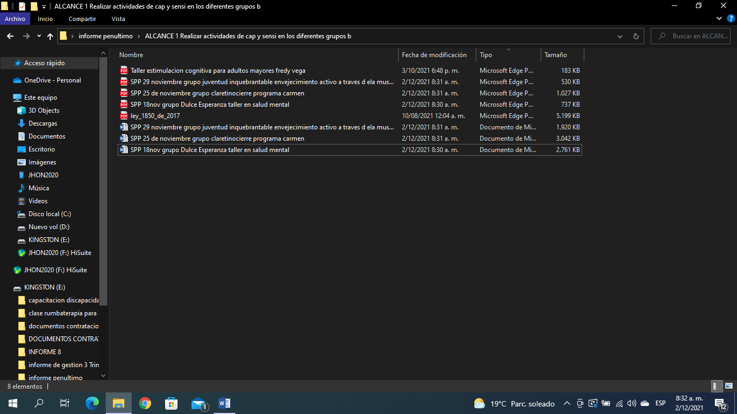

**ALCANCE 2.** Contribuir a la realización de las visitas para el seguimiento y verificación de cumplimiento de estándares a los Centros de Protección Social para el Adulto Mayor y Centros Vida del municipio de Pereira de acuerdo a la normatividad vigente.

**Actividades ejecutadas:** Apoyo y acompañamiento en realización de seguimiento vigilancia y control a los centros de protección del adulto mayor CPSAM que rige la Ley 1315 de 2009, Ley 1276 de 2009 y seguimiento a los planes de mejoramiento en los CPSAM de la ciudad de Pereira zona Urbana y Rural para verificar su cumplimiento de estándares.

|  |  |  |  |
| --- | --- | --- | --- |
| **N.º**  **ACTIVIDAD** | **FECHA** | **ACTIVIDAD** | **LUGAR** |
| 1 | 20/10/2021 | Visita Seguimiento plan de mejoramiento a CPSAM FUNDACION JUAN PABLO II LA DULCINEA. | CPSAM Centro de Protección de Adulto Mayor FUNDACION JUAN PABLO II LA DULCINEA. |

**Soportes: CD contrato 2448 / informe 9 Penúltimo / subcarpeta Alcance 2**

* Formato PDF de visita Seguimiento Plan de Mejoramiento a CPSAM FUNDACION JUAN PABLO II LA DULCINEA.

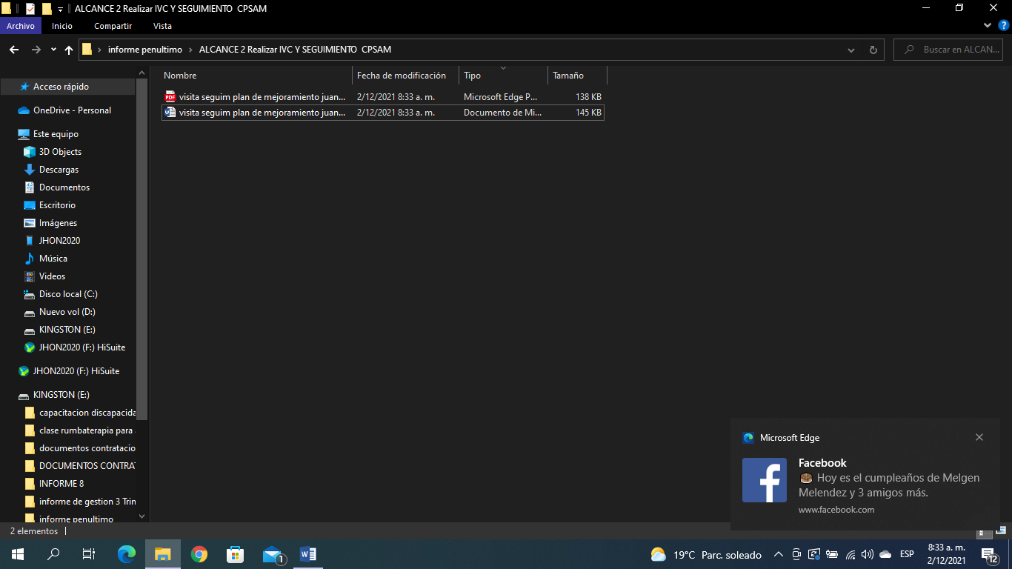

**ALCANCE N°3:** Apoyar la realización de acciones de gestión y articulación con los diferentes actores de la línea de trabajo del adulto mayor, participar y responder a los requerimientos de reuniones, comités, capacitaciones, evaluaciones y las demás que sea convocado.

|  |  |  |
| --- | --- | --- |
| **N°** | **FECHA** | **TEMA** |
|  |  |  |

**Actividades ejecutadas: Durante este periodo no se asignaron ni programaron actividades paa este alcance**

**Soportes: CD contrato 2448 / informe 9 Penúltimo / subcarpeta Alcance 3 No Aplica**

**ALCANCE N°4:** Apoyar los requerimientos técnicos, operativos y administrativos en el marco de la línea de trabajo de adulto mayor, realizar informes de gestión, y demás solicitudes administrativas que se generen durante la ejecución del objeto del contrato**.**

**Actividades ejecutadas:** Se elabora la respectiva digitación de la información en la plataforma SPP con las actividades de campo realizadas en los diferentes grupos de adultos Mayores, visitas a los monitores de las diferentes comunas y corregimientos del Municipio de Pereira y los seguimientos de IVC a planes de mejoramiento a los CPSAM, posterior se hace el descargue del consolidado de la información del periodo a presentar el informe, adicional se elabora un informe de actividades al Plan de trabajo correspondiente al mes de octubre 2021.

APOYO EN REQUERIMIENTOS ADMINISTRATIVOS:

|  |  |
| --- | --- |
| 1 | Descripción Actividades Comunitarias con monitores de grupos Adultos Mayores Y líderes comunitarios JAC de las diferentes Comunas y corregimientos del Municipio de Pereira SPP. |
| 2 | Descripción de actividades grupales de seguimiento e inspección vigilancia y Control, seguimiento Plan de Mejoramiento a CPSAM SPP. |
| 5 | Presentación en Power Point Plan de trabajo actividades mes de Noviembre 2021. |

**Soportes: CD contrato 2448 / informe 9 Penúltimo / subcarpeta Alcance 4**

* Un PDF Documentos actividades comunitarias. En el SPP.
* UN PDF Documentos actividades técnicas a CPSAM. En el SPP.
* Un Power Point Plan de trabajo mes de Noviembre 2021.

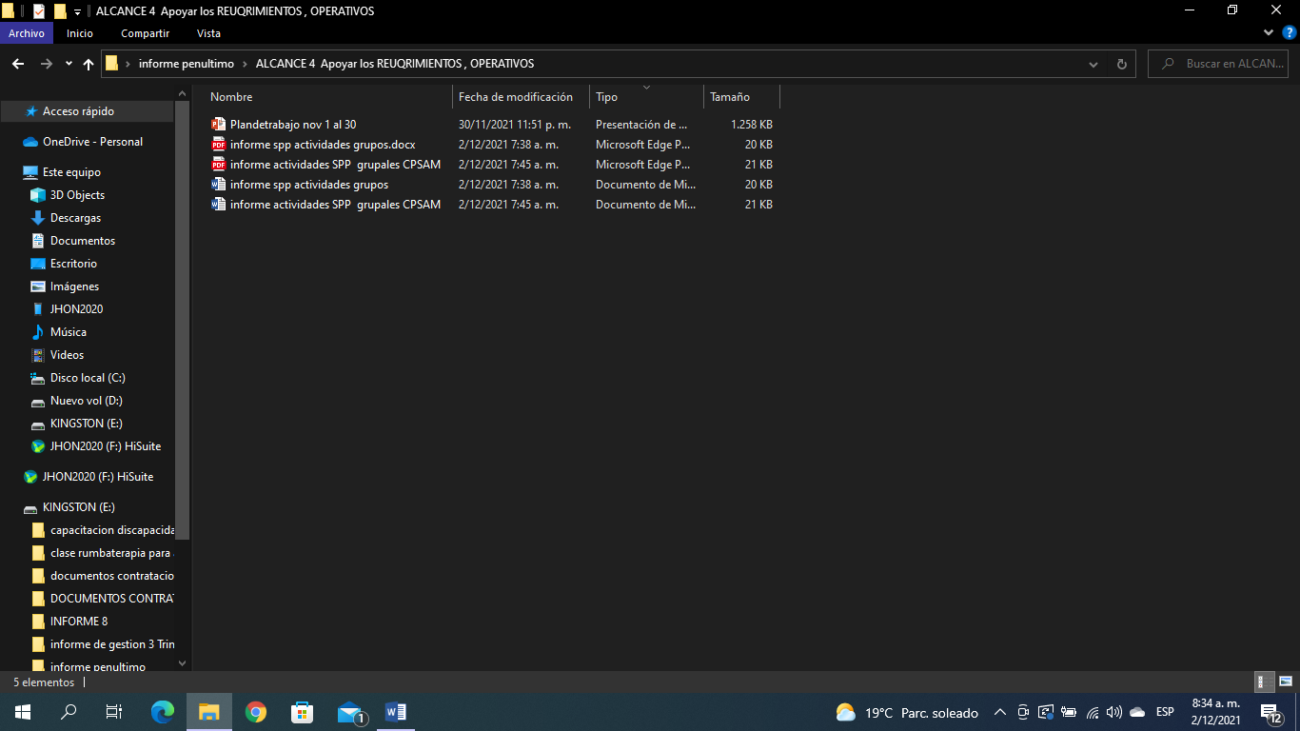

|  |
| --- |
| **ALCANCE N°5:** Asistir a reuniones de equipo de trabajo, sectores intersectoriales y demás encuentros requeridos para tratar temáticas correspondientes a la población adulta mayor. |

**Actividades ejecutadas:** Las actividades se programaron según cronograma y previa convocatoria hecha por supervisión y coordinación de la Dimensión y programa Adulto Mayor así.

|  |  |  |
| --- | --- | --- |
| **N°** | **FECHA** | **TEMA** |
| 1 | **18/11/2021** | **Reunión Equipo de la Dimensión y directrices informes..** |

**Soportes: CD contrato 2448 / informe 9 Penúltimo/ subcarpeta Alcance 5**

* Acta Reunión Equipo de la Dimensión.

.

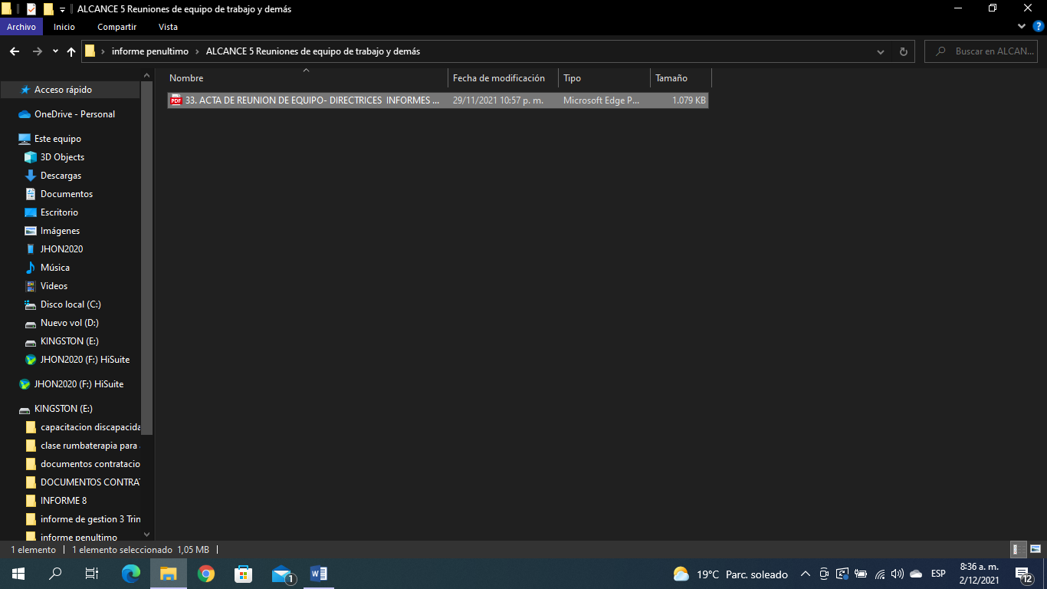

|  |
| --- |
| **ALCANCE N°6:** Y las demás que sean asignadas y afines con el objeto, los alcances del contrato y la misión de la entidad. |

**Actividades ejecutadas:**

|  |  |  |
| --- | --- | --- |
| **N°** | **FECHA** | **TEMA** |
| 1 | 17 de noviembre al 16 de diciembre 2021 | Cronograma de Actividades Mensuales |
| 2 | 25 de noviembre de 2021 | Apoyo actividad Caimalito, caracterización población adulta mayor en invasión. |

.

**Soportes: CD contrato 2448 / informe 9 Penúltimo / subcarpeta Alcance 6**

1 documento de Excel Cronograma de actividades mensuales.

1 Pdf de la actividad Corregimiento Caimalito.

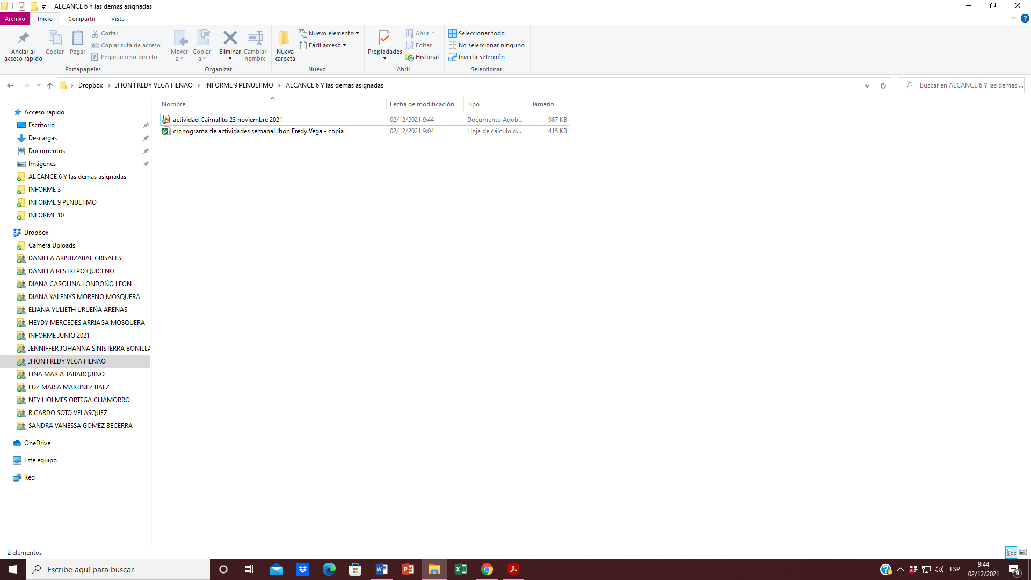

19 de Noviembre 2021

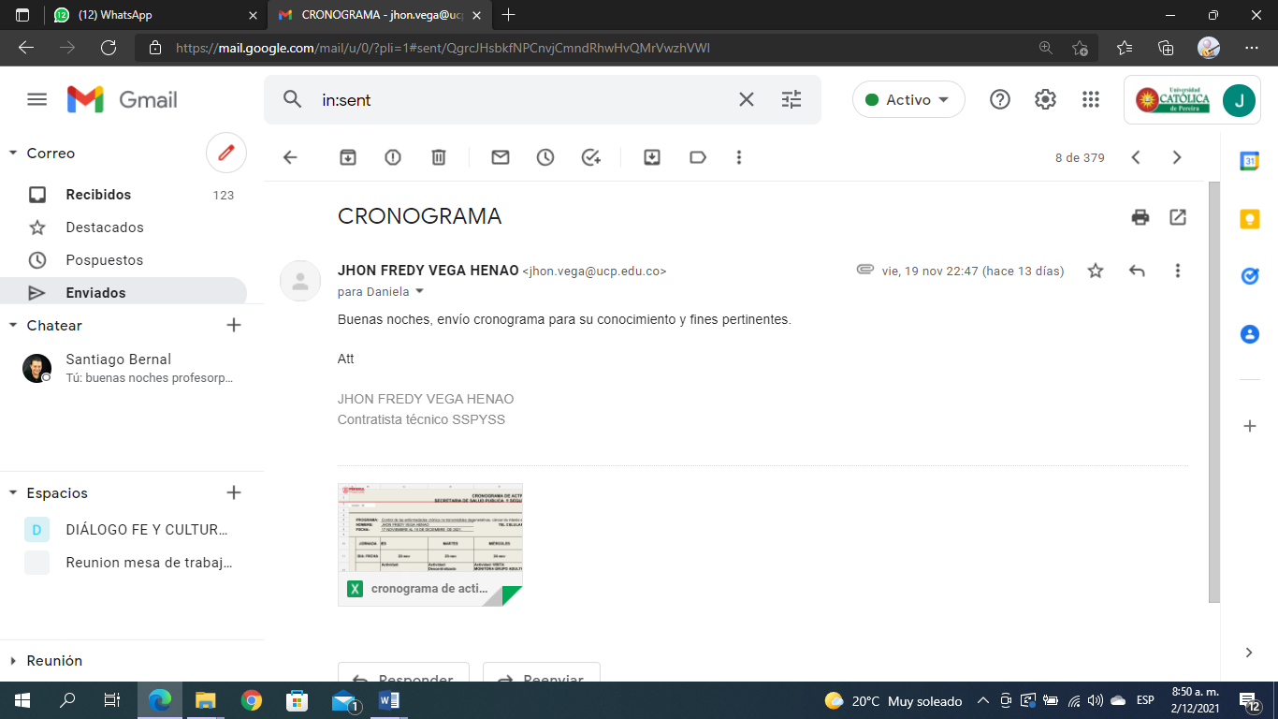

28 de noviembre 2021

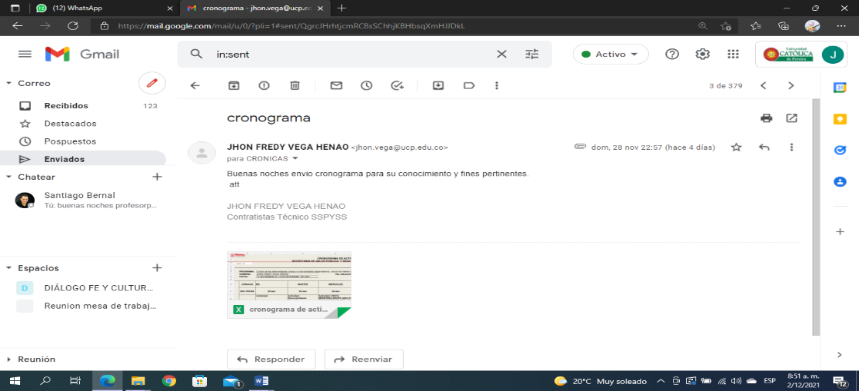

***EL PRESENTE INFORME SE FIRMA A LOS 06 DÍAS DEL MES DE DICIEMBRE DE 2021.***

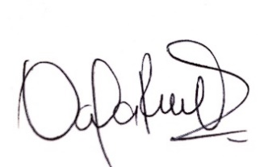

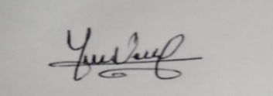

__________________ ___________________________________

**JHON FREDY VEGA HENAO DANIELA RESTREPO QUICENO**

**CONTRATISTA VoBo COORDINADOR DE PROGRAMA**

**O LIDER DE DIMENSION**

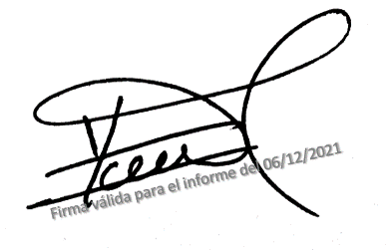

__________­­­­­­­­­­­­­­­­­­­­­­­­­­­­_____________________

**YAMITH FERNANDO GARCIA MONSALVE**

**SUPERVISOR**